МИНИСТЕРСТВО НАУКИ И ВЫСШЕГО ОБРАЗОВАНИЯ РОССИЙСКОЙ ФЕДЕРАЦИИ
Филиал федерального государственного бюджетного образовательного учреждения высшего образования
«Алтайский государственный университет»
в г. Бийске

Практическая работа №2
По дисциплине: «Технология разработки программного обеспечения»

Выполнил: студент 405с9-2
Саблин Илья Олегович
Проверил: преподаватель Кураев Максим Иванович

Бийск 2026
Практическая работа №2
Создание диаграммы последовательности

Цель: освоить построение диаграммы последовательности, научиться назначать ответственности объектам.
Задание: Система столовой.
Программа: StarUML.
Для диаграммы взял вариант использования «Оформить заказ блюд», так как он основной в работе столовой.

Выполнение работы
Создал Sequence Diagram с названием «Оформление заказа». Перенёс на неё актёра Кассир.
Добавил линии жизни (Lifeline) объектов: Главное окно кассы, Форма заказа, Чек №0815.
Добавил сообщения по порядку: Новый заказ → Показать форму → Выбрать блюда и количество → Провести заказ → Создать пустой чек → Добавить блюда в чек → Провести чек. Получилась диаграмма на рисунке 1.

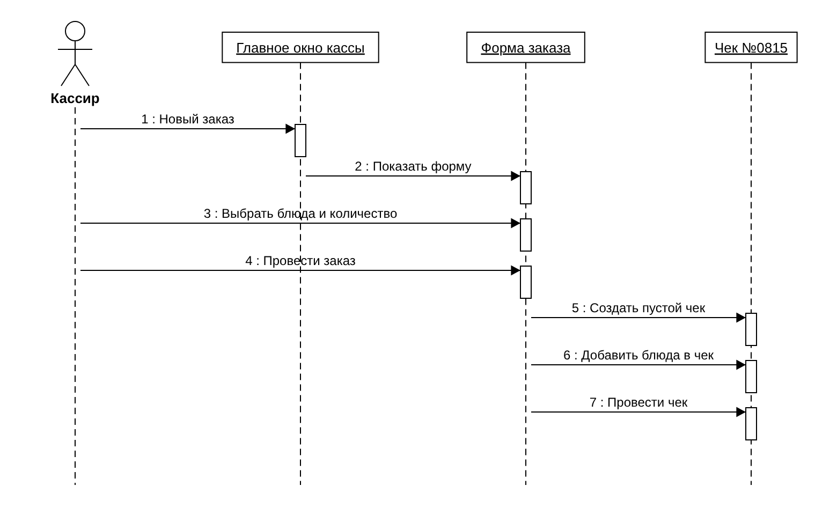
Рисунок 1 – Первый вариант диаграммы последовательности

Форма заказа здесь делает слишком много, поэтому добавил управляющие объекты «Контроллер заказов» и «Регистратор продаж». Удалил сообщения 5–7 и вместо них добавил: провести заказ (форма → контроллер), создать заказ, добавить блюда, зарегистрировать продажу, сумма заказа. Для регистратора добавил Self Message «записать в журнал».
Потом соотнёс объекты с классами (ГлавноеОкно, ФормаЗаказа, КонтроллерЗаказов, ЗаказБлюд, РегистраторПродаж) и сообщения с операциями. Итог на рисунке 2.

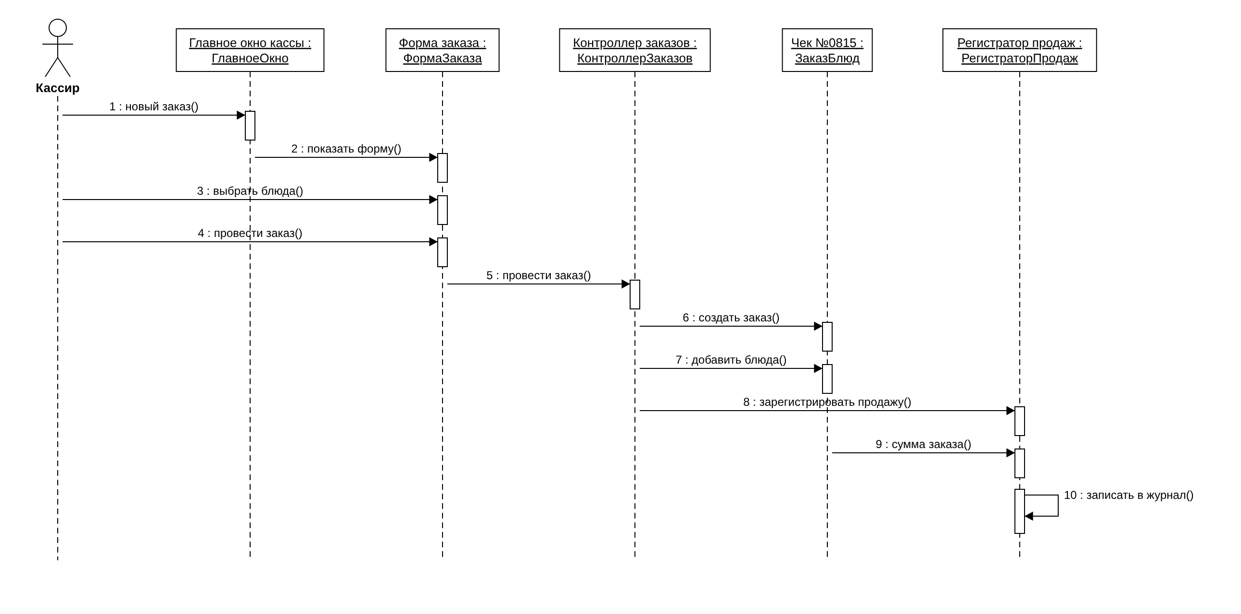
Рисунок 2 – Итоговая диаграмма последовательности «Оформление заказа»

Вывод по работе: сделал диаграмму последовательности для оформления заказа в столовой. Узнал, зачем нужны управляющие объекты и как связывать объекты с классами, а сообщения – с операциями.

